**UNIVERSIDAD ABIERTA PARA ADULTO**



**ESPECIALIDAD EN INFORMÁTICA, CON ORIENTACIÓN A LA ENSEÑANZA**

**Asignatura:**

**Integración de las TIC en las Áreas Curriculares**

**EIN – 322**

Facilitador: **Jeovanny Rodríguez**

**Sustentantes:** **Matrículas:**

Claudia Bileika Gómez Pérez 2019 – 07938

Denny Mercedes Espinal González 2019 - 07740

**Recursos Web Útiles Para la Enseñanza del Área de Ciencia Naturales**

|  |  |  |  |
| --- | --- | --- | --- |
| REUCURSO | **APOYO A OTRAS AREAS** | **PROPOSITO** | **COMPETENCIA A DESARROLLAR** |
| Resultado de imagen para youtube logo npg | Ciencias Sociales  Ciencias de la Naturaleza  Matemática  Artes.  Integral Humana y Religiosa  Educacion Física  Lenguas Modernas | Plataforma de cono cimiento abierto gratuito  de video en línea, para contribuir con la educación de los jóvenes hispanoamericanos. | Aplica los procedimientos científicos y tecnológicos para dar respuestas a fenómenos naturales |
| Resultado de imagen para formularios google drive logo | Ciencias Sociales  Ciencias de la Naturaleza  Matemática  Artes  Formación Integral Humana y Religiosa | Elabora diferentes eventos,  Puedes crear un formulario desde Drive o a partir de una hoja de cálculo existente. Una de las herramientas de Google Docs es su formulario. | Asume una actitud crítica y preventiva ante fenómenos naturales, problemas y situaciones científicas y tecnológicas. |
| Resultado de imagen para prezi logo png | Ciencias Sociales  Ciencias de la Naturaleza  Matemática  Artes.  Formación Integral Humana y Religiosa | Software de aplicación de presentaciones en líneas, es una herramienta basado en lienzo en documento informático en nueves. | Comprende artículos conceptúale de modo digital. |

**Recursos Web Útiles Para la Enseñanza del Área de Matemática**

Realizado en Edraw Mind Map

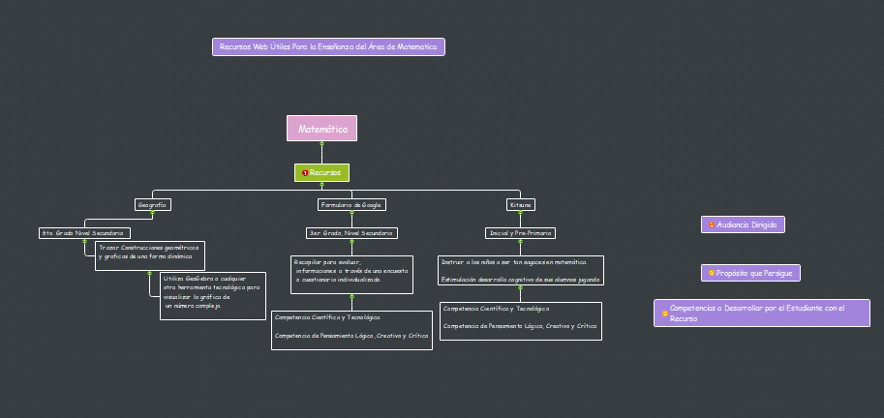

**Recursos Web Útiles Para la Enseñanza del Área de Ciencias Sociales**

|  |  |  |  |
| --- | --- | --- | --- |
| Recurso | Audiencia Dirigida | Propósitos que Persigue | Competencias a desarrollar en el estudiante con el recurso. |
| Seterra  Resultado de imagen para Seterra | 2do. Grado, del Primer Ciclo, Nivel Secundario | Lograr el aprendizaje de una forma divertida, dinámica e interactiva, además pone en práctica los conocimientos en geografía. | Práctico en ubicaciones geográficas  Identifica con Mapas y conoce la ubicación de muchos lugares del mundo, tales como: ciudades, regiones, países, continentes, ríos, lagos, mares, océanos y planetas del sistema solar. |
|  |  |  |  |
| TimelineResultado de imagen para timeline aplicacion | 5to. Grado, del Segundo Ciclo, Nivel Secundario | Enriquecer la comprensión del presente a través de la historia de lo sucedido. | Mejora evidencia, fuentes e informaciones.  Narran la historia para contextualizar a través de textos, imágenes y videos, cambiando la forma de pensar de las personas. |
|  |  |  |  |
| Kahoot  Resultado de imagen para kahoot | 1ero. A 6to Grado del Nivel Secundario | Cautiva al Aprender de una forma dinámica y divertida, con dinámicas de juego, con imágenes, videos, etc.  Convivencia de paz a través del trabajo colaborativo | Promueve los conocimientos sobre cultura, geografía. Desarrolla la cultura e intelecto, |

**Recursos Web Útiles Para la Enseñanza del Área de Lengua Española**

|  |  |  |  |
| --- | --- | --- | --- |
| **REUCURSO** | **APOYO A OTRAS AREAS** | **PROPOSITO** | **COMPETENCIA A DESARROLLAR** |
| Hot Potatoes | Ciencias Sociales  Ciencias de la Naturaleza  Matemática  Artes.  Integral Humana y Religiosa | Lectura compresiva y la elaboración de actividades de selección múltiples | Comprenden transcripciones de paneles sobre diferentes lecturas, y problemas de la comunidad y del país |
| Kahoot | Ciencias Sociales  Ciencias de la Naturaleza  Matemática  Artes  Formación Integral Humana y Religiosa | Intercambiar las diferentes actividades dinámicas que han aprendido con sus compañeros. | Escriben soporte digitales o esquema que sirven para la planificación de temas específicos. |
| Lucidchar | Ciencias Sociales  Ciencias de la Naturaleza  Matemática  Artes.  Formación Integral Humana y Religiosa | Conceptualizar los diferentes entorno gráficos utilizando los datos y ayuda su comprensión de forma visual. | Comprende artículos conceptúale de modo digital. |

**Conclusión Individual**

Los recursos tecnológicos son herramientas esenciales, utilizadas principalmente en educación para lograr despertar el aprendizaje en el educando.

Existe una diversidad de recursos que pueden ser útiles para desarrollar el conocimiento en los alumnos. A medida que vamos avanzando vamos innovando cada vez más nuestro desarrollo personal y profesional.

En esta ocasión aprendimos sobre los repositorios, hasta el momento término desconocido para mí, a pesar de haberlo utilizado con google Drive y One Drive. Considerándolo de gran utilidad para el almacenamiento de informaciones en gran cantidad.

Los diversos recursos digitales, bibliotecas virtuales, repositorios digitales, redes sociales y celulares son de gran utilidad para la educación de nuestros días, solo es cuestión de motivar al docente de hoy a que se atreva a usarlo de forma eficaz y resultara efectivo en el aprendizaje, además de novedoso, entretenido, dinámico e innovador.

**Sustentante:** Claudia Bileika Gómez Pérez

**Conclusión**

La integración de la TIC en las diferentes áreas curriculares no permite, indagar cual será la herramienta adecuada para su implementación en nuestro proceso de enseñanza y aprendizaje. Las TIC nos permite beneficiarnos de forma visual e interactiva y sobre todo dinámica, es muy importante este impacto de forma significativa para su desarrollo, y a su vez fortalecer las competencias específicas de las distintas áreas curriculares. Las diferentes utilidades que se puede desarrollar en las herramientas para su inserción en los distintos procesos, y preparara los estudiantes a enfrentar las competencias de hoy día.

Considerando el gran uso de las herramientas digitales, se va desarrollando distintas habilidades y eso favorece la integración de la misma en nuestro proceso didáctico, convirtiéndonos en docentes digitales, esta inclusión permite a los docentes unas estrategias de enseñanza interactiva y desarrollar las competencias para poder enfrentarse a los grandes retos tecnológicos en la sociedad.

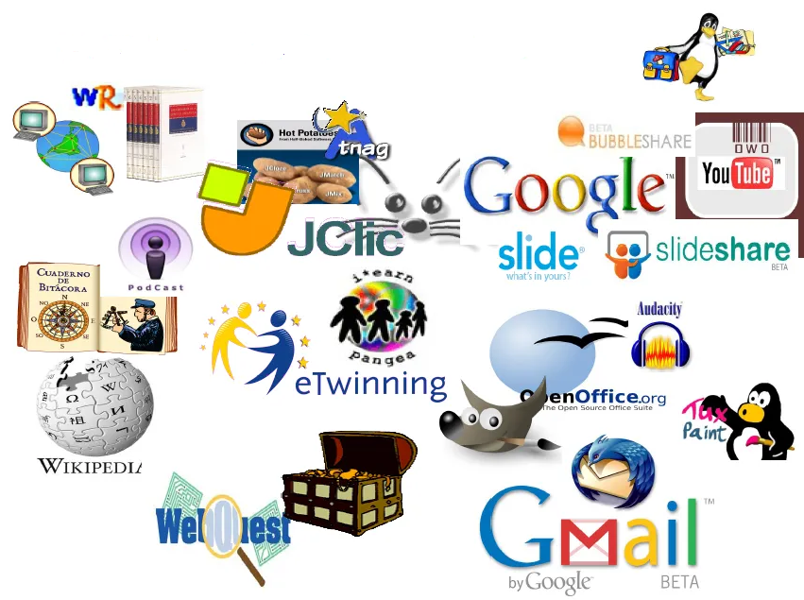

***Denny Espinal***

**ANEXOS.**

Durante el proceso de la actividad enseñanza se utilizó la herramienta de YouTube para visualizar un video informativo sobre 5 Catástrofes que le pueden ocurrir a la República Dominicana. Los estudiantes luego de la observación realizaran:

1. Utilizar Microsoft Word, hacer una lista de los posibles riesgos que puede sufrir nuestro país.
2. Dar formato, fuente Cambria No. 12, Insertar viñetas
3. Realizar opinión abierta sobre la importancia y el conocimiento de estos tipos de catástrofes en nuestro país.

**https://www.youtube.com/watch?v=gCewXvArLfg.**

